MINUTA DE EDITAL
LEILÃO PRESENCIAL Nº 002/2024
PROCESSO ADMINISTRATIVO Nº 5192/2024
O MUNICÍPIO DE BRASILÂNDIA, Estado de Mato Grosso do Sul, neste ato representado pelo Leiloeiro designado pela Administração Pública, na forma da Lei Federal nº 14.133, de 1º de abril de 2021 e alterações posteriores, da Lei Municipal nº 3.129/2024, do Decreto Municipal nº 6.028, de 20 de fevereiro de 2024, e de acordo com as condições fixadas neste instrumento e seus anexos, torna público para conhecimento dos interessados, que no local, data e horário indicados neste Edital será realizada licitação, na modalidade LEILÃO PRESENCIAL, do tipo “MAIOR LANCE”, conforme disposto abaixo.
- DO LOCAL, DATA E HORÁRIO DO LEILÃO:
  - Local: A documentação e a proposta serão recebidas na sede da Prefeitura Municipal de Brasilândia - MS, na Rua Elviro Mancini nº 530, Centro. CEP: 79.670-000.
  - Data e Horário: Às 08 horas do dia 23/10/2024.
  - O edital em inteiro teor e seus anexos poderão ser obtidos gratuitamente através do site: http://portal.brasilandia.ms.gov.br:8079/transparencia/?AcessoIndividual=lnkLicitacoes ou PNCP: https://pncp.gov.br/app/editais?q=&status=recebendo_proposta&pagina=1 ou ainda através do e-mail: licitacao@brasilandia.ms.gov.br;
  - O encerramento do leilão se dará somente após o apregoamento do lote único previsto em Edital. O lote será leiloado no qual caberá aos participantes o acompanhamento até a finalização oficial do lote único.
  - A critério do Leiloeiro, a sessão pública poderá ser interrompida, continuando-se em dia seguinte, ato devidamente comunicado aos interessados, observados todos os procedimentos para garantir a lisura do processo licitatório.
  - A presente licitação é estritamente vinculada aos termos deste Edital e da Legislação vigente, incluindo as leis editadas pelo Município sendo para tanto quanto os licitantes obrigados a dar fiel cumprimento aos seus dispositivos.
- DO OBJETO:
  - O objeto da presente licitação é a seleção de pessoa jurídica visando à concessão de uso de área urbana do Município com 27.940,20 m², sob os registros elencados na Lei Municipal nº 3.129, de 19 de agosto de 2024, visando a instalação de indústria e/ou empresa de modo a gerar empregos, investimentos e renda ao Município de Brasilândia – MS, conforme os bens especificados no Anexo II deste Edital e demais documentos que integram o processo, de acordo com as disposições da legislação em vigor.
  - A Ata de Avaliação do bem a ser concedido estabelecerá o valor mínimo de referência, o qual constará nas especificações do respectivo imóvel do Anexo III do presente Edital.
  - As áreas constantes do imóvel visam a instalação e funcionamento de unidade (s) industriais ou comerciais de qualquer ramo de atividade, de modo a gerar empregos, investimentos e renda ao Município de Brasilândia – MS.
  - O imóvel deverá ser utilizado para exploração de atividades econômicas, conforme especificações constantes deste Edital e seus anexos.
- DA AUTORIZAÇÃO LEGAL:
  - A presente concessão encontra-se autorizada pela Prefeitura Municipal de Brasilândia – MS, por meio da Lei Municipal nº 3.129, de 19 de agosto de 2024, publicada no Diário Oficial da Associação dos Municípios de Mato Grosso do Sul (ASSOMASUL) em 07 de outubro de 2024;
- DO LEILOEIRO:
  - O presente leilão será cometido por 01 (um) servidor designado pela Administração Pública Municipal, conforme se denota no Decreto Municipal nº 6116/2024 observados os requisitos estabelecidos no art. 7º da Lei Federal nº 14.133, de 2021.
  - É vedado pagamento de comissão a servidor designado para atuar como leiloeiro.
  - O leiloeiro será responsável pela fase de abertura da sessão pública, lances e julgamento das propostas, cujos atos serão fiscalizados pelo agente de contratação.
- DAS CONDIÇÕES DE PARTICIPAÇÃO:
  - A participação no leilão implica no conhecimento e aceitação, por parte dos licitantes, das exigências e condições estabelecidas neste Edital, sendo os casos omissos dirimidos pelo Leiloeiro.
    - Poderão participar desta licitação pessoas jurídicas inscritas no Cadastro Nacional de Pessoas Jurídicas – CNPJ.
  - O licitante responsabiliza-se exclusiva e formalmente pelas transações efetuadas em seu nome, assume como firmes e verdadeiras suas propostas e seus lances, inclusive os atos praticados diretamente ou por seu representante.
  - Não poderão participar desta licitação:
    - aquele que não atenda às condições deste Edital e seu(s) anexo(s);
    - pessoa jurídica que se encontre, ao tempo da licitação, impossibilitada de participar da licitação em decorrência de sanção que lhe foi imposta;
    - aquele que mantenha vínculo de natureza técnica, comercial, econômica, financeira, trabalhista ou civil com dirigente do órgão ou entidade contratante ou com agente público que desempenhe função na licitação ou atue na fiscalização ou na gestão do contrato, ou que deles seja cônjuge, companheiro ou parente em linha reta, colateral ou por afinidade, até o terceiro grau, devendo essa proibição constar expressamente do edital de licitação;
    - empresas controladoras, controladas ou coligadas, nos termos da Lei nº 6.404, de 15 de dezembro de 1976, concorrendo entre si;
    - pessoa jurídica que, nos 5 (cinco) anos anteriores à divulgação do edital, tenha sido condenada judicialmente, com trânsito em julgado, por exploração de trabalho infantil, por submissão de trabalhadores a condições análogas às de escravo ou por contratação de adolescentes nos casos vedados pela legislação trabalhista;
    - agente público do órgão ou entidade licitante;
    - pessoas jurídicas reunidas em consórcio;
    - Organizações da Sociedade Civil de Interesse Público - OSCIP, atuando nessa condição;
    - Não poderá participar, direta ou indiretamente, da licitação ou da execução do contrato agente público do órgão ou entidade contratante, devendo ser observadas as situações que possam configurar conflito de interesses no exercício ou após o exercício do cargo ou emprego, nos termos da legislação que disciplina a matéria, conforme § 1º do art. 9º da Lei nº 14.133, de 2021.
  - O impedimento de que trata o item 5.2.2 será também aplicado ao licitante que atue em substituição a outra pessoa jurídica, com o intuito de burlar a efetividade da sanção a ela aplicada, inclusive a sua controladora, controlada ou coligada, desde que devidamente comprovado o ilícito ou a utilização fraudulenta da personalidade jurídica do licitante.
  - A vedação de que trata o item 5.2.6 estende-se a terceiro que auxilie a condução da contratação na qualidade de integrante de equipe de apoio, profissional especializado ou funcionário ou representante de empresa que preste assessoria técnica.
  - A observância das vedações do item anterior é de inteira responsabilidade do licitante que, pelo descumprimento, se sujeita às penalidades administrativas, cíveis e criminais cabíveis.
  - Conforme estabelece o art. 31, § 4° da Lei 14.133/21, o procedimento licitatório não exigirá um registro cadastral prévio, bem como não terá fase de habilitação, havendo somente a verificação quanto a eventuais impedimentos legais de participação antes da homologação ao arrematante.
- DAS IMPUGNAÇÕES E DOS PEDIDOS DE ESCLARECIMENTOS:
  - Qualquer pessoa é parte legítima para impugnar o edital de leilão ou para solicitar esclarecimentos sobre os seus termos, na forma prevista no edital, observado o disposto no art. 164 da Lei Federal nº 14.133, de 2021.
  - A impugnação ou o pedido de esclarecimentos serão encaminhados via e-mail ao Leiloeiro (e-mail: licitacao@brasilandia.ms.gov.br), ou por petição dirigida ou protocolada no Departamento de Licitações e Contratos, localizado na Rua Elviro Mancini, 530, centro de Brasilândia MS. O Leiloeiro deverá julgar e responder às eventuais impugnações, na forma da lei, em prazo razoável ao fiel cumprimento dos termos deste Edital.
- DA VISITAÇÃO AO IMÓVEL:
  - É facultado ao licitante realizar a visita no imóvel, objeto da presente licitação, em dias úteis, em data previamente agendada, a qual deverá ser rigorosamente observada, uma vez que a renovação do agendamento dependerá de novo pedido e de disponibilidade de horários.
  - As visitas poderão ser agendadas diretamente na Secretaria Municipal de Desenvolvimento Econômico, através do telefone n° (67) 3546-1285, sediada na Av Manoel Vicente, de frente ao Ginásio de Esportes, nesta cidade.
  - O imóvel será leiloado no estado e condição de conservação que se encontra, não cabendo nenhuma reclamação posterior quanto às suas qualidades intrínsecas ou extrínsecas, sendo de inteira responsabilidade do adquirente a tomada das medidas necessárias para sua regularização, notadamente aquelas eventualmente necessárias para o registro de doação.
  - O Leiloeiro designado e a Administração Pública Municipal não se responsabilizam por eventuais erros tipográficos (digitação) que venham a ocorrer neste Edital, sendo de inteira responsabilidade do arrematante (comprador) verificar o estado de conservação dos bens e suas especificações, ao passo que a visitação dos bens se torna essencial, não cabendo reclamações posteriores à realização do certame.
  - Caso o licitante opte por não visitar o bem, deverá firmar termo de responsabilidade de que está ciente das condições do bem imóvel que pretende adquirir, conforme modelo constante no Anexo IV – Termo de Responsabilidade de Não Visitação.
- DO CREDENCIAMENTO:
  - Para fins de CREDENCIAMENTO, a proponente poderá enviar um representante munido de documento que o credencie à participação, respondendo pela representada, devendo ainda, no ato da entrega do envelope da proposta, identificar-se entregando cópias autenticadas, em cartório, dos documentos abaixo relacionados, em 01 (uma) via ou, se preferir, cópias acompanhadas do original que poderão ser autenticadas pelo Leiloeiro.
- Cédula de Identidade ou outro documento equivalente;
- Empresário individual: inscrição no Registro Público de Empresas Mercantis, a cargo da Junta Comercial da respectiva sede;
- Sociedade empresária, sociedade limitada unipessoal – SLU ou sociedade identificada como empresa individual de responsabilidade limitada - EIRELI: inscrição do ato constitutivo, estatuto ou contrato social no Registro Público de Empresas Mercantis, a cargo da Junta Comercial da respectiva sede, acompanhada de documento comprobatório de seus administradores;
- Sociedade empresária estrangeira: portaria de autorização de funcionamento no Brasil, publicada no Diário Oficial da União e arquivada na Junta Comercial da unidade federativa onde se localizar a filial, agência, sucursal ou estabelecimento, a qual será considerada como sua sede, conforme Instrução Normativa DREI/ME nº 77, de 18 de março de 2020.
- Sociedade simples: inscrição do ato constitutivo no Registro Civil de Pessoas Jurídicas do local de sua sede, acompanhada de documento comprobatório de seus administradores;
- Filial, sucursal ou agência de sociedade simples ou empresária: inscrição do ato constitutivo da filial, sucursal ou agência da sociedade simples ou empresária, respectivamente, no Registro Civil das Pessoas Jurídicas ou no Registro Público de Empresas Mercantis onde opera, com averbação no Registro onde tem sede a matriz;
- Sociedade cooperativa: ata de fundação e estatuto social, com a ata da assembleia que o aprovou, devidamente arquivado na Junta Comercial ou inscrito no Registro Civil das Pessoas Jurídicas da respectiva sede, além do registro de que trata o art. 107 da Lei nº 5.764, de 16 de dezembro 1971.
  - Os documentos apresentados deverão estar acompanhados de todas as alterações ou da consolidação respectiva.
  - Tratando-se de procurador deverá apresentar instrumento público ou particular de procuração com firma reconhecida em cartório, com poderes expressos para praticar todos os atos pertinentes ao certame, em nome da proponente, acompanhado do correspondente documento, dentre os indicados no subitem acima, que comprovem os poderes do mandante para a outorga. (modelo Anexo V)
  - É vedado a qualquer participante representar mais de uma empresa proponente.
    - A empresa proponente somente poderá se pronunciar por meio de seu representante credenciado e ficará responsável pelas declarações e manifestações do mesmo.
  - A não apresentação ou a não incorporação do documento de credenciamento não inabilitará a licitante, mas impedirá o representante de manifestar-se e responder pela mesma.
- DA APRESENTAÇÃO DA PROPOSTA INICIAL:
  - Após a divulgação do edital, o licitante interessado em participar do leilão apresentará sua proposta inicial previamente no local indicado pela Administração Pública Municipal, dentro do prazo previsto em edital.
  - A proposta deverá ser apresentada em uma única via preferencialmente digitada, em papel timbrado da licitante, contendo o CNPJ, sem rasura, emendas, entrelinhas ou ressalvas, datada e assinada pelo responsável legal da empresa, conforme exigências abaixo relacionadas, bem como deverá ser acompanhada de projeto:
- DOS INVESTIMENTOS: as edificações e/ou ampliação deverão ter prazo máximo de conclusão de 24 (vinte e quatro) meses, a contar da assinatura do contrato.
  - O valor mínimo, a título de pagamento da concessão, será de R$ 2.465.287,41 (dois milhões e quatrocentos e sessenta e cinco mil e duzentos e oitenta e sete reais e quarenta e um centavos), conforme valor constante da avaliação;
  - O pagamento deverá ocorrer no curso da vigência do contrato de concessão através de transferência bancária ou por meio de abatimento dos valores a serem pagos mediante o investimento em edificações e/ou ampliações, equipamentos, maquinários e outras tecnologias necessárias ao funcionamento da empresa.
  - Consideram-se investimentos: edificações e/ou ampliações, equipamentos, maquinários e outras tecnologias necessárias ao funcionamento da empresa, tendo em vista a sua instalação no Município.
- CRONOGRAMA: As licitantes deverão apresentar junto com a proposta de preços um cronograma demonstrando a forma de pagamento (espécie ou investimento) e os prazos para a realização dos pagamentos ou investimentos, os quais constarão no contrato.
  - Iniciar as atividades da empresa no prazo máximo de 90 (noventa) dias após a conclusão das obras;
  - Dar destinação exclusivamente para as atividades descritas na documentação apresentada por ocasião do procedimento licitatório e aceita pela administração;
  - As licitantes deverão apresentar junto com a proposta de preços um cronograma demonstrando a forma de pagamento (espécie ou investimento) e os prazos para a realização dos pagamentos ou investimentos, os quais constarão no contrato.
  - Após a assinatura do contrato o cronograma poderá ser alterado mediante requerimento justificado, desde que o valor proposto seja totalmente quitado durante o prazo do contrato de concessão.
  - O prazo de validade da proposta não será inferior a 60 (sessenta) dias, contados da data da abertura da licitação.
- INDICAÇÃO DE PREPOSTO: a empresa licitante deverá indicar um preposto para compor as informações contratuais, conforme descriminado no modelo da proposta de preço e em atendimento à Lei nº 14.133, de 2021.
  - A não indicação do preposto na proposta, não ensejará na desclassificação da proposta, podendo o representante da empresa vencedora no ato da formulação da ata da reunião informar ao Leiloeiro os dados do preposto, ou ainda até a formalização do contrato.
  - O licitante deverá ainda declarar que (modelo Anexo VI):
    - está ciente e concorda com as condições contidas no edital e seus anexos, bem como de que a proposta apresentada compreende a integralidade dos custos para atendimento dos direitos trabalhistas assegurados na Constituição Federal, nas leis trabalhistas, nas normas infralegais, nas convenções coletivas de trabalho e nos termos de ajustamento de conduta vigentes na data de sua entrega em definitivo e que cumpre plenamente os requisitos de habilitação definidos no instrumento convocatório;
    - não emprega menor de 18 anos em trabalho noturno, perigoso ou insalubre e não emprega menor de 16 anos, salvo menor, a partir de 14 anos, na condição de aprendiz, nos termos do artigo 7°, XXXIII, da Constituição;
    - não possui empregados executando trabalho degradante ou forçado, observando o disposto nos incisos III e IV do art. 1º e no inciso III do art. 5º da Constituição Federal;
    - cumpre as exigências de reserva de cargos para pessoa com deficiência e para reabilitado da Previdência Social, previstas em lei e em outras normas específicas.
  - O licitante organizado em cooperativa deverá declarar, ainda, que cumpre os requisitos estabelecidos no artigo 16 da Lei nº 14.133, de 2021.
- DA ABERTURA DA SESSÃO PÚBLICA E DA APRESENTAÇÃO DE LANCES:
  - A partir da data e horário estabelecidos, a sessão pública será aberta e o leiloeiro lerá o teor das propostas recebidas, em voz alta, convidando, em seguida, os licitantes credenciados a formularem seus lances de viva voz, em quantia mínima permissiva determinada no Anexo VII deste Edital, até a final arrematação do lote.
  - Os lances deverão ser formulados em valores nunca inferiores ao valor inicialmente avaliado determinado em Edital e, nunca inferior ao último valor ofertado.
  - Não serão aceitos dois ou mais lances de mesmo valor, prevalecendo aquele que for recebido e registrado em primeiro lugar.
  - O critério para julgamento dos lances será o de “MAIOR LANCE”.
  - O lance deverá ser firme e preciso, limitado rigorosamente ao objeto deste Edital, sem conter alternativas de preço ou de qualquer outra condição que induza o julgamento a mais de um resultado, sob pena de desconsideração do mesmo.
  - O oferecimento de lance para a concessão do bem de que trata este Edital implica na total aceitação das normas no mesmo fixadas e a expressa renúncia do vencedor às ações judiciais ou extrajudiciais de contestação de suas cláusulas.
  - Em nenhuma hipótese serão aceitas desistências, ou alegações de desconhecimento de cláusulas deste Edital para eximir-se de obrigações pelos mesmos geradas.
  - Fica ratificado desde já que qualquer forma de manipulação, acordo, combinação ou fraude por parte dos licitantes ou qualquer outra pessoa, que prejudique o leilão, principalmente a combinação de lances e/ou propostas, será imediatamente comunicado a Autoridade Policial e ao Ministério Público, para que tomem as devidas medidas pertinentes.
  - Será declarado vencedor o licitante que apresentar o maior lance para o lote único / item.
- DO JULGAMENTO:
  - Encerrada a etapa de lances, será realizada a verificação da conformidade da proposta e considerará vencedor aquele licitante que ofertou o maior lance, observado o preço mínimo estipulado pela Administração Pública Municipal para arrematação.
  - Definido o resultado do julgamento, o leiloeiro poderá negociar condições mais vantajosas para a Administração Municipal com o primeiro colocado quando a proposta permanecer abaixo do preço mínimo estipulado pela Administração Municipal para arrematação.
  - Os demais licitantes poderão acompanhar a negociação de que trata o item anterior.
  - Concluída a negociação, se houver, o resultado será registrado na ata do procedimento de licitação, a ser anexada aos autos do processo de contratação.
  - Toda a documentação gerada no leilão, para fins de concessão, será emitida em nome da pessoa jurídica vencedora.
  - É proibido ao vencedor, ceder, permutar, vender ou negociar o bem concedido, sob qualquer hipótese.
  - Havendo necessidade, a Administração Pública Municipal poderá suspender a sessão, motivando os seus atos.
- DOS RECURSOS:
  - Qualquer licitante poderá, de forma imediata e após o término do julgamento das propostas, manifestar sua intenção de recorrer.
  - Caso não seja apresentada, será considerado como renunciado o direito de recorrer pelos licitantes, prosseguindo-se com o andamento do certame licitatório.
  - Apresentada intenção de recorrer, os licitantes deverão apresentar as razões para recurso conforme as regras contidas neste edital, à luz do art. 165 da Lei nº 14.133/21.
  - O recurso deverá ser dirigido ao Secretário Municipal de Desenvolvimento Econômico por intermédio do Leiloeiro, no prazo de 03 (três) dias úteis contados da data da lavratura da ata, observado que:
      - interposto o recurso, este será comunicado aos demais licitantes para, querendo,
      - impugná-lo, no prazo de 3 (três) dias úteis, contados do recebimento da comunicação;
      - não serão conhecidos os recursos interpostos fora do prazo legal.
  - Quando solicitado, o Leiloeiro franqueará aos interessados, desde a data do início do prazo para interposição de recursos e até o seu término, vistas ou acesso externo ao processo de licitação.
  - O recurso interposto em face de seus atos e decisões proferidas deverá observar o disposto no § 2º do art. 165 da Lei Federal nº 14.133, de 2021.
- DA REVOGAÇÃO E DA ANULAÇÃO:
  - A autoridade superior poderá revogar o procedimento licitatório, por motivo de conveniência e de oportunidade, e deverá anular, por ilegalidade insanável, de ofício ou por provocação de terceiros, assegurada a prévia manifestação dos interessados.
  - O motivo determinante para a revogação do processo licitatório deverá ser resultante de fato superveniente devidamente comprovado.
  - A autoridade, ao pronunciar a nulidade, indicará expressamente os atos com vícios insanáveis, tornados sem efeito todos os subsequentes que deles dependam, e ensejará a apuração de responsabilidade daquele que tenha dado causa.
  - Da decisão anulatória ou revogatória da presente licitação caberá recurso, no prazo de 03 (três) dias úteis, a contar da intimação do ato ou lavratura da ata, conforme o artigo 165, inciso I, alínea “d” da Lei nº 14.133/21.
- DA HOMOLOGAÇÃO:
  - Encerradas as etapas de recurso, o processo será encaminhado à autoridade superior para adjudicação do objeto e homologação do procedimento, observado o disposto no art. 71 da Lei nº 14.133, de 2021.
  - Após a homologação, serão realizados os trâmites necessários à concessão do bem.
- DA CONTRATAÇÃO E ENTREGA DO IMÓVEL:
  - Para a formalização do respectivo contrato ou outro instrumento hábil, o licitante vencedor deverá apresentar, minimamente, os mesmos documentos apresentados no item 8.1 deste Edital, bem como a inscrição estadual/municipal da empresa.
  - Outros documentos podem ser exigidos pela Secretaria Municipal de Desenvolvimento Econômico, respeitado o prazo para apresentação estabelecido neste Edital, contado da data do recebimento da convocação para este fim.
  - As dimensões do imóvel informadas neste Edital e no respectivo contrato ou outro instrumento hábil são de caráter secundário, meramente enunciativas e repetitivas das dimensões constantes do registro imobiliário, absolutamente irrelevantes para o instrumento firmado, consagrando os contratantes o negócio como sendo ad corpus, ou seja, o imóvel dado como um todo, independentemente de suas exatas e verdadeiras limitações, sejam elas quais forem.
  - A entrega do bem será realizada pela Secretaria Municipal de Desenvolvimento Econômico, após a comprovação de todas as formalidades regidas pela Lei municipal e mediante o pagamento no curso da vigência do contrato de concessão ou por meio de abatimento dos valores a serem pagos mediante o investimento em edificações e/ou ampliações, equipamentos, maquinários e outras tecnologias necessárias ao funcionamento da empresa.
- DOS PRAZOS E CONDIÇÕES:
  - A doação da área será efetivada após o cumprimento das seguintes condições:
- Finalização das obras no prazo de até 24 (vinte e quatro) meses, a contar da assinatura do contrato;
- Iniciar as atividades da empresa no prazo máximo de 90 (noventa) dias após a conclusão das obras;
- Dar destinação exclusivamente para as atividades descritas na documentação apresentada por ocasião do Leilão e aceita pela Administração;
- Manutenção da natureza jurídica da entidade ou empresa que foi vencedora do leilão.
  - O prazo da Concessão de Uso da Área Municipal constante das matrículas registradas no Cartório de Registro de Imóveis da Comarca de Brasilândia – MS será de 10 (dez) anos ininterruptos, de acordo com a Lei Municipal nº 3.129, de 19 de agosto de 2024.
  - Após o prazo de 05 (cinco) anos do início das operações será autorizada a lavratura de escritura de doação da área.
  - Os prazos descritos neste item poderão ser prorrogados, uma única vez, desde que devidamente justificados pela empresa interessada e aprovados pelo Poder Executivo.
  - Esgotados quaisquer um dos prazos previstos, e não tendo a empresa cumprido com as condições estabelecidas, à posse da área bem como de todas as benfeitorias por ventura nela existente, reverterão automaticamente ao Patrimônio Público Municipal, sem gerar direitos de indenizações ou retenção pelas benfeitorias realizadas, sejam úteis, necessárias ou voluntárias, independentemente de notificação judicial.
  - A escritura pública de doação será outorgada obrigatoriamente com cláusula de reversão, obrigando a donatária a exercer as atividades descritas neste processo licitatório e aprovado pela Administração, pelo prazo mínimo 10 (dez) anos ininterruptos e na hipótese de não ser cumprida com a obrigação, a posse da propriedade do imóvel doado reverterá ao Patrimônio Público Municipal, sem direito por parte da outorgada de retenção e indenizações pelas benfeitorias realizadas sejam úteis e ou voluntárias.
  - Transcorrido o prazo mínimo de 10 (dez) anos ininterruptos, fica autorizada a baixa da cláusula de reversão, e a propriedade do imóvel passa a ser definitivamente do particular.
- DAS OBRIGAÇÕES DA CONCESSIONÁRIA:
  - A concessionária (licitante vencedora) ficará sujeita às regras a seguir estabelecidas relacionadas à Concessão:
- Fazer e manter, às suas expensas, durante a ocupação do imóvel, seguro contra incêndio, de cuja apólice conste, como beneficiário, o Município de Brasilândia – MS;
- Cobrir toda e qualquer despesa relativa ao consumo de energia elétrica, água, telefone e outras tarifas e taxas que venham a incidir sobre a área ocupada, bem como promover a manutenção e conservação das edificações e instalações e limpeza de toda a área edificada;
- Cumprir as normas de postura, saúde, segurança pública, trânsito, metrologia, edificações, meio ambiente e todas aquelas inerentes à atividade que será desenvolvida;
- Instalar e aprimorar a infraestrutura física e de equipamentos para o desenvolvimento da atividade econômica na área sob Concessão;
- Assumir, após a assinatura do contrato de concessão, todos os encargos relativos à transferência de titularidade da Licença de Operação (LO), devendo cumprir rigorosamente com todas as condicionantes impostas pelo órgão ambiental.
e.1 A manutenção da LO ficará sob a responsabilidade da licitante vencedora (concessionária);
- Realizar o pagamento da concessão ou apresentar um cronograma de investimentos, com os respectivos valores e prazos, conforme o prazo previsto na Lei Municipal nº 3.129, de 19 de agosto de 2024.
- DAS OBRIGAÇÕES DA CONCEDENTE:
  - Competirá a Concedente:
- Atender a todos os dispositivos previstos na Lei Municipal nº 3.129, de 19 de agosto de 2024, observando as condições e os prazos elencados para a Concessão;
- Fiscalizar o fiel cumprimento das disposições contidas no Termo de Referência e no Contrato, relativas a presente Concessão;
- Notificar a concessionária, em caso das descumprimento das obrigações legais e contratuais;
- Aplicar as penalidades previstas no Contrato de Concessão;
- Nomear um fiscal para acompanhar o cumprimento de todas as condicionantes que ficarão sob a responsabilidade da licitante vencedora (concessionária).
- DAS INFRAÇÕES E SANÇÕES ADMINISTRATIVAS:
  - Comete infração administrativa, nos termos da Lei nº 14.133, de 2021, o contratado que:
- der causa à inexecução parcial do contrato;
- der causa à inexecução parcial do contrato que cause grave dano à Administração ou ao funcionamento dos serviços públicos ou ao interesse coletivo;
- der causa à inexecução total do contrato;
- ensejar o retardamento da execução, objeto da contratação, sem motivo justificado;
- apresentar documentação falsa ou prestar declaração falsa durante a execução do contrato;
- praticar ato fraudulento na execução do contrato;
- comportar-se de modo inidôneo ou cometer fraude de qualquer natureza;
- praticar ato lesivo previsto no art. 5º da Lei nº 12.846, de 1º de agosto de 2013.
  - Serão aplicadas ao contratado que incorrer nas infrações acima descritas as seguintes sanções:
- Advertência, quando o contratado der causa à inexecução parcial do contrato, sempre que não se justificar a imposição de penalidade mais grave;
        - Impedimento de licitar e contratar, quando praticadas as condutas descritas nas alíneas “b”, “c” e “d” do subitem acima deste Contrato, sempre que não se justificar a imposição de penalidade mais grave;
        - Declaração de inidoneidade para licitar e contratar, quando praticadas as condutas descritas nas alíneas “e”, “f”, “g” e “h” do subitem acima deste Contrato, bem como nas alíneas “b”, “c” e “d”, que justifiquem a imposição de penalidade mais grave.
        - Multa:
            - Moratória de 1% (um por cento) por dia de atraso injustificado sobre o valor da parcela inadimplida, até o limite de 30 (trinta) dias;
            - Compensatória, para as infrações descritas nas alíneas “e” a “h” do subitem19.1, de 0,05% (cinco centésimos por cento) a 0,08% (oito centésimos por cento) do valor do Contrato.
            - Compensatória, para a inexecução total do contrato prevista na alínea “c” do subitem 19.1, de 5% (cinco por cento) a 10% (cinco por cento) do valor do Contrato.
            - Para infração descrita na alínea “b” do subitem 19.1, a multa será de 1% (um por cento) a 5% (cinco por cento) do valor do Contrato.
            - Para infrações descritas na alínea “d” do subitem 19.1, a multa será de 1% (um por cento) a 3% (três por cento) do valor do Contrato.
            - Para a infração descrita na alínea “a” do subitem 19.1, a multa será de 1% (um por cento) a 3% (três por cento) do valor do Contrato.
  - A aplicação das sanções previstas não exclui, em hipótese alguma, a obrigação de reparação integral do dano causado ao Contratante.
  - Todas as sanções previstas poderão ser aplicadas cumulativamente com a multa.
    - Antes da aplicação da multa será facultada a defesa do interessado no prazo de 15 (quinze) dias úteis, contado da data de sua intimação.
    - Se a multa aplicada e as indenizações cabíveis forem superiores ao valor do pagamento eventualmente devido pelo Contratante ao Contratado, além da perda desse valor, a diferença será descontada da garantia prestada ou será cobrada judicialmente (art. 156, §8º, da Lei nº 14.133, de 2021).
    - Previamente ao encaminhamento à cobrança judicial, a multa poderá ser recolhida administrativamente no prazo máximo de 20 (vinte) dias, a contar da data do recebimento da comunicação enviada pela autoridade competente.
  - A aplicação das sanções realizar-se-á em processo administrativo que assegure o contraditório e a ampla defesa ao Contratado, observando-se o procedimento previsto no caput e parágrafos do art. 158 da Lei nº 14.133, de 2021, para as penalidades de impedimento de licitar e contratar e de declaração de inidoneidade para licitar ou contratar.
- Na aplicação das sanções serão considerados:
- a natureza e a gravidade da infração cometida;
- as peculiaridades do caso concreto;
- as circunstâncias agravantes ou atenuantes;
- os danos que dela provierem para o Contratante;
  - Os atos previstos como infrações administrativas na Lei nº 14.133, de 2021, ou em outras leis de licitações e contratos da Administração Pública que também sejam tipificados como atos lesivos na Lei nº 12.846, de 2013, serão apurados e julgados conjuntamente, nos mesmos autos, observados o rito procedimental e autoridade competente definidos na referida Lei.
  - A personalidade jurídica do Contratado poderá ser desconsiderada sempre que utilizada com abuso do direito para facilitar, encobrir ou dissimular a prática dos atos ilícitos previstos neste Contrato ou para provocar confusão patrimonial, e, nesse caso, todos os efeitos das sanções aplicadas à pessoa jurídica serão estendidos aos seus administradores e sócios com poderes de administração, à pessoa jurídica sucessora ou à empresa do mesmo ramo com relação de coligação ou controle, de fato ou de direito, com o Contratado, observados, em todos os casos, o contraditório, a ampla defesa e a obrigatoriedade de análise jurídica prévia
  - O Contratante deverá, no prazo máximo de 15 (quinze) dias úteis, contado da data de aplicação da sanção, informar e manter atualizados os dados relativos às sanções por ela aplicadas, para fins de publicidade no Cadastro Nacional de Empresas Inidôneas e Suspensas (CEIS) e no Cadastro Nacional de Empresas Punidas (CNEP), instituídos no âmbito do Poder Executivo Federal.
  - As sanções de impedimento de licitar e contratar e declaração de inidoneidade para licitar ou contratar são passíveis de reabilitação na forma do art. 163 da Lei nº 14.133/21.
  - Os débitos do contratado para com a Administração contratante, resultantes de multa administrativa e/ou indenizações, não inscritos em dívida ativa, poderão ser compensados, total ou parcialmente, com os créditos devidos pelo referido órgão decorrentes deste mesmo contrato ou de outros contratos administrativos que o contratado possua com o mesmo órgão ora contratante, na forma da Instrução Normativa SEGES/ME nº 26, de 13 de abril de 2022.
- DO VALOR DO IMÓVEL:
  - Conforme consta na Ata nº 001/2024, a Comissão Permanente de Avalição mediante os dados obtidos pelo Núcleo de Tributação e valores comercializados na cidade, cujo lote do polo industrial Arara Azul pode ser avaliado em R$ 2.315.287,41 (dois milhões e trezentos e quinze mil e duzentos e oitenta e sete reais e quarenta e um centavos) e as benfeitorias presentes no local, podem ser avaliados em R$ 150.000,00 (cento e cinquenta mil reais), totalizando o importe de R$ 2.465.287,41 (dois milhões e quatrocentos e sessenta e cinco mil e duzentos e oitenta e sete reais e quarenta e um centavos).
- DAS DISPOSIÇÕES FINAIS:
  - Os horários estabelecidos na divulgação do procedimento e durante a apresentação de propostas e da documentação relativa ao procedimento observarão o horário de Mato Grosso do Sul – MS.
  - A participação na presente licitação implica aceitação plena e irrevogável das condições deste Edital e de seus anexos.
  - Nenhuma diferença porventura comprovada nas dimensões do imóvel poderá ser invocada como motivo para compensações ou modificações no preço ou nas condições de pagamento.
  - A iniciativa para a obtenção dos documentos e a responsabilidade pelo pagamento das despesas, que recaiam sobre o imóvel, serão de inteira responsabilidade dos licitantes vencedores, bem como as despesas indicadas expressamente neste Edital e seus anexos.
  - Fica a cargo do Município as taxas, cotas condominiais, impostos e demais despesas relacionadas ao imóvel cujos fatos geradores sejam anteriores à assinatura do contrato ou outro instrumento hábil, salvo quando expressamente indicada neste Edital ou em seus anexos.
  - As normas disciplinadoras da licitação serão sempre interpretadas em favor da ampliação da disputa entre os interessados, desde que não comprometam o interesse da Administração, o princípio da isonomia e da finalidade.
  - Fazem parte integrante deste Edital, os seguintes anexos:
- Anexo I – Estudo Técnico Preliminar;
Apêndice A – Termo de Referência.
- Anexo II – Descrição e Registro do Imóvel;
- Anexo III – Ata de Avaliação do Imóvel;
- Anexo IV – Termo de Responsabilidade de Não Visitação;
- Anexo V – Modelo de Procuração;
- Anexo VI – Modelo de Declaração Unificada;
- Anexo VII – Modelo de Proposta;
- Anexo VIII – Minuta do Contrato;
- Anexo IX – Leis Municipais.
  - Informações e esclarecimentos adicionais que eventualmente se façam necessários, solicitar no seguinte endereço: Departamento de Licitações e Contratos, Localizado na Rua Elviro Mancini, 530, Centro, CEP: 79.670-000, Brasilândia – MS, e-mail: licitacao@brasilandia.ms.gov.br , Telefone: (67) 3546-1301.
Brasilândia – MS, 4 de outubro de 2024.
José Carlos Soriano
Secretário Municipal de Administração

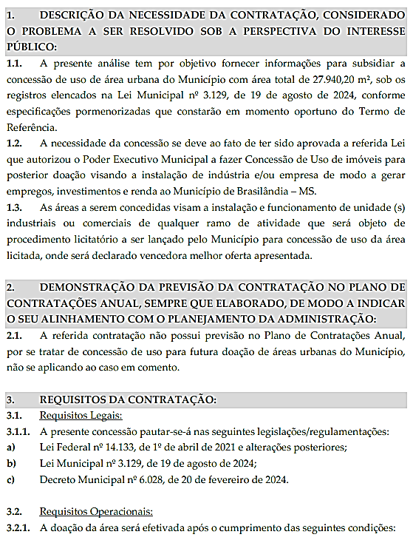
ANEXO I – ESTUDO TÉCNICO PRELIMINAR

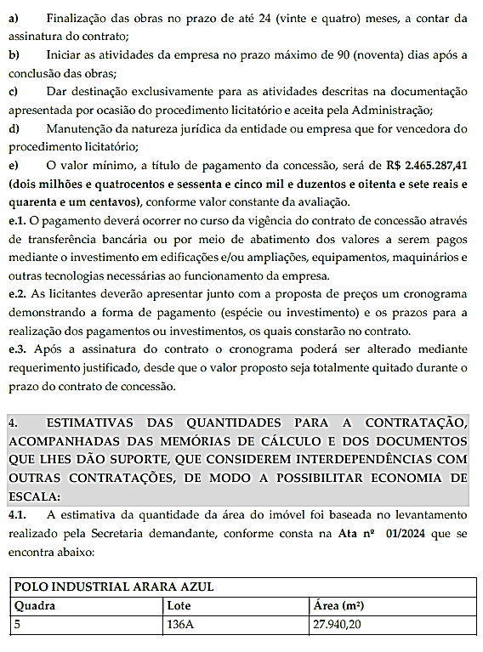

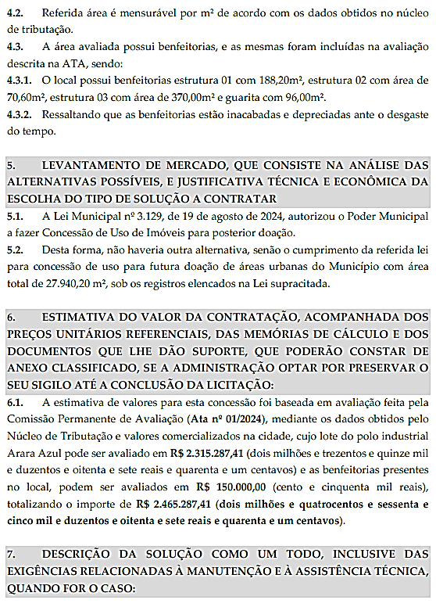

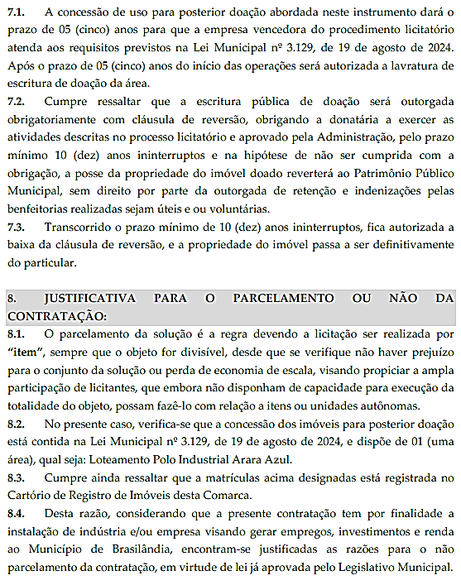

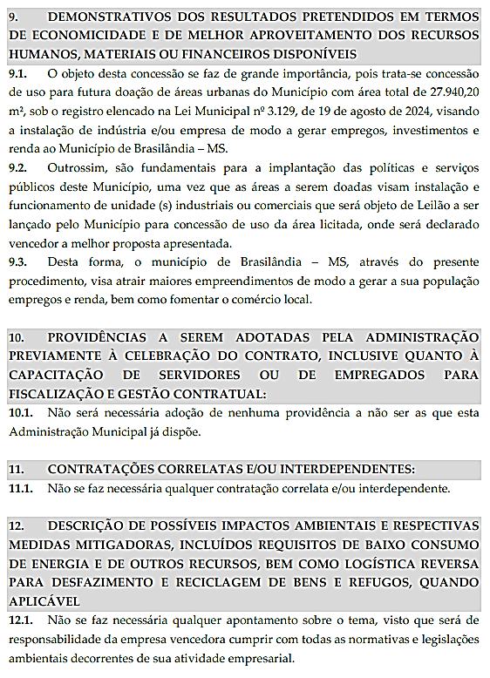

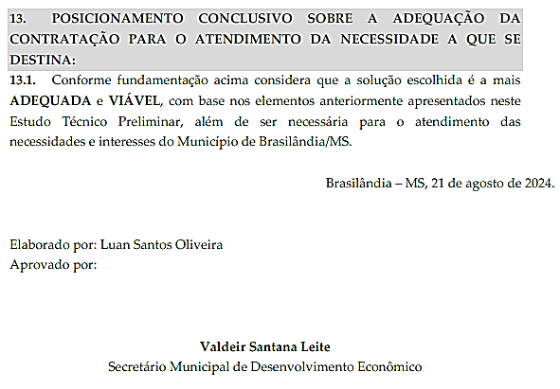

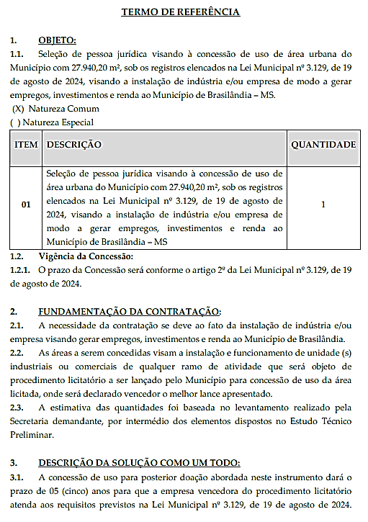
APÊNDICE A

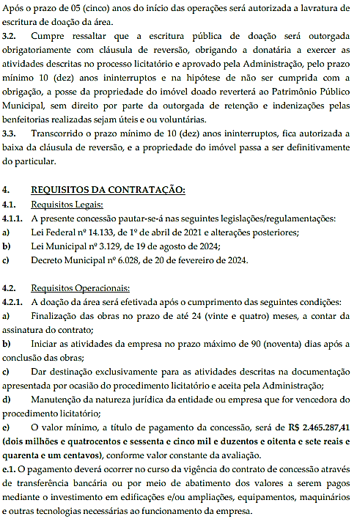

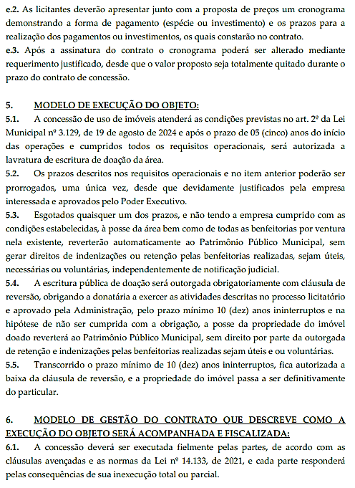

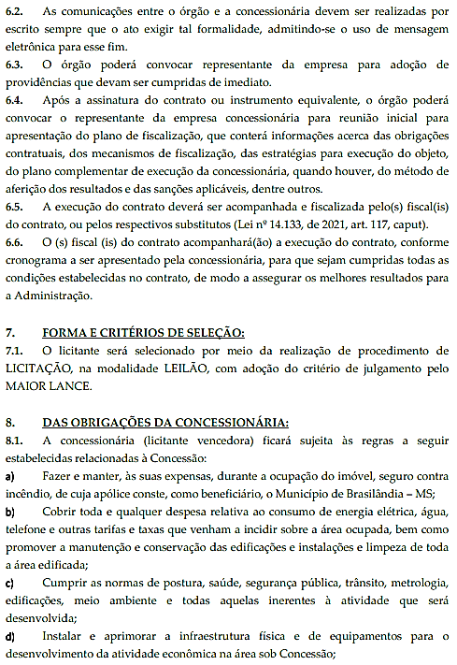

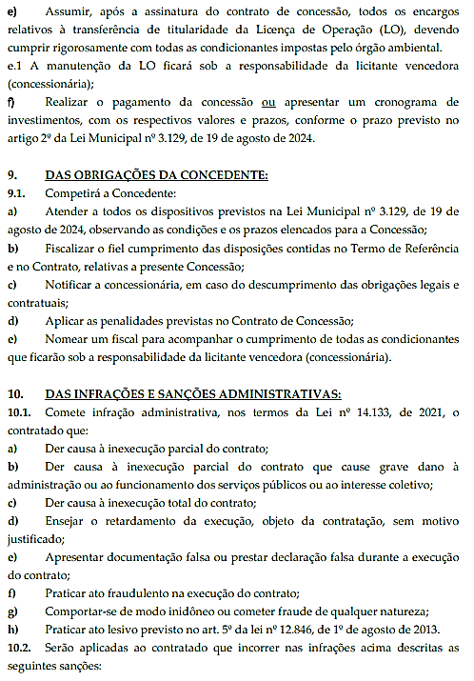

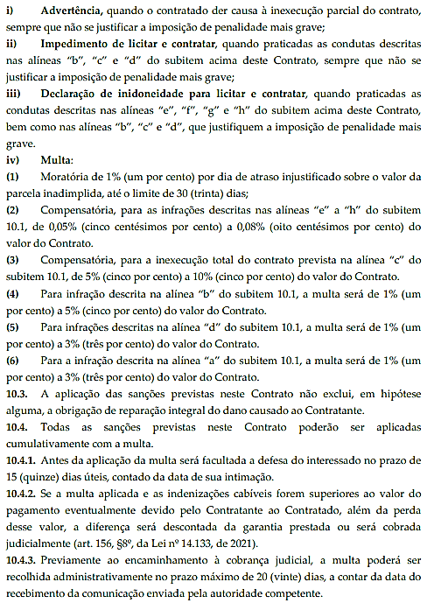

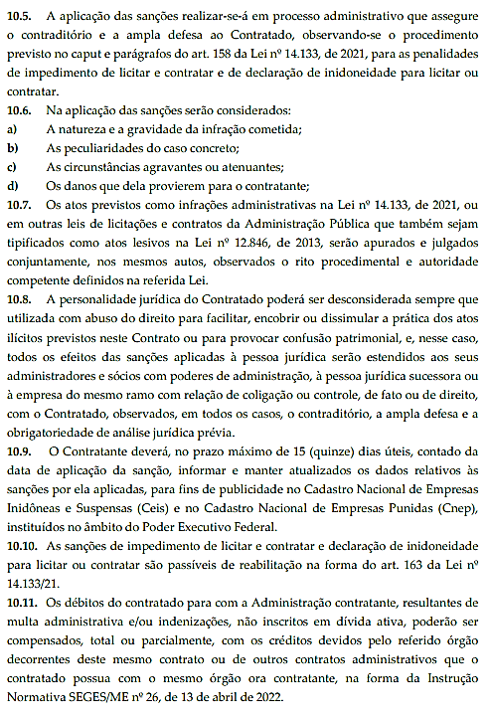

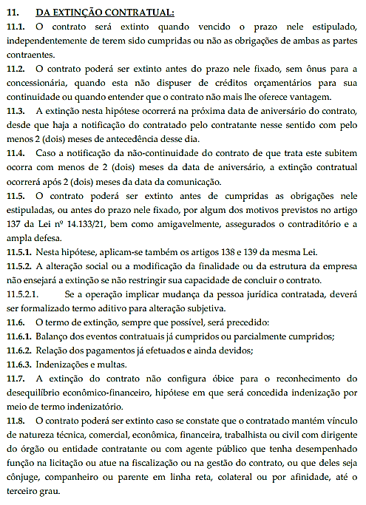

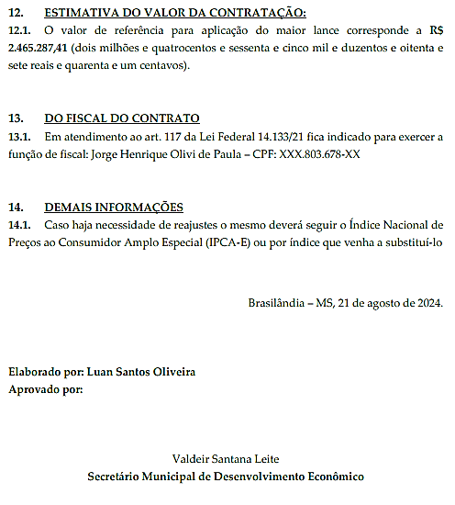

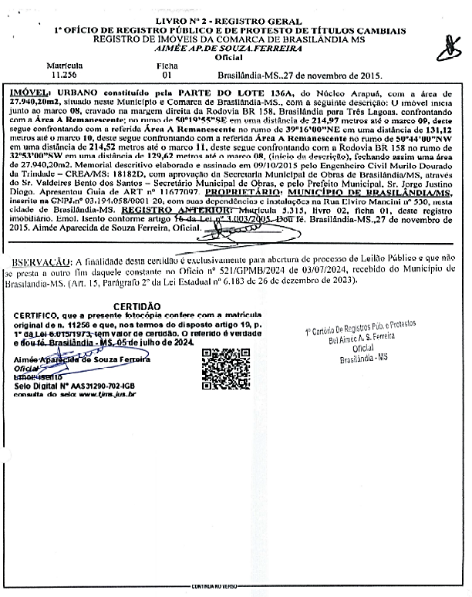

ANEXO II – DESCRIÇÃO E REGISTRO DO IMÓVEL;

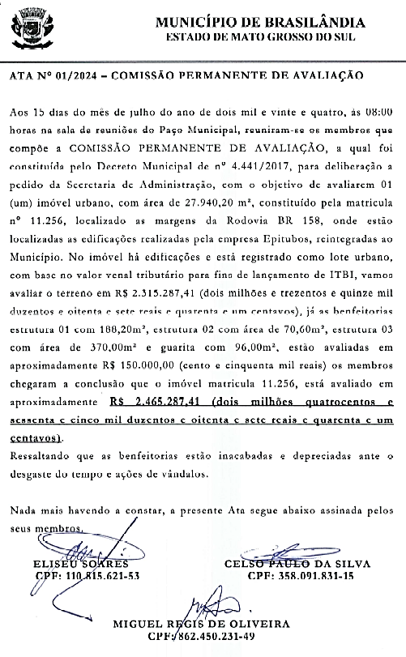

ANEXO III – ATA DE AVALIAÇÃO DO IMÓVEL;

ANEXO IV – TERMO DE RESPONSABILIDADE DE NÃO VISITAÇÃO
EU, __________ (nome), ___________ (nacionalidade), ____________ (estado civil), inscrito (a) no CPF sob o nº ____________, portador do RG nº __________, representante legal da empresa _______________, inscrita no CNPJ sob o nº _____________, com sede na _______________, DECLARO para os fins do LEILÃO PRESENCIAL nº _____________ que por deliberação única e exclusiva do declarante, o mesmo não realizou da visita ao bem, conforme previsto no Edital, sendo de minha inteira responsabilidade e conhecimento de todas as condições do bem, não recaindo em nenhuma hipótese qualquer responsabilidade sobre o Município ou argumento futuro à não visitação antecipada.

______________ - _____, _____ de _____________ de _______.

_____________________________________
(assinatura do declarante)

ANEXO V – MODELO DE PROCURAÇÃO
A LICITANTE ______________________, sediada à Rua ___________________ (endereço completo), cidade ___________________, Estado ___________________, inscrita no CNPJ ___________________, por seu diretor (sócio gerente, proprietário), através da presente , constitui, para os fins de representação perante aos procedimentos do LEILÃO PRESENCIAL nº ___________________, realizado pelo Município de Brasilândia - MS, o(a) Sr. (ª) ___________________ portador(a) da cédula de identidade (ou outro tipo de documento de identificação), RG nº ___________________, com amplos poderes de decisão, podendo, para tanto, praticar todos os atos pertinentes a esta modalidade de licitação, especialmente para declarar a intenção ou renunciar ao direito de interpor recurso, prestar esclarecimentos, receber notificações e intimações, assinar os documentos da licitação, assinar contratos, negociar preços, enfim, em nome desta empresa defender todos nossos direitos e interesses.

___________________ - ______, ______de ___________________ de _______

___________________________________________
Nome, CPF e Ass. do Rep. Legal
Carimbo com CNPJ da empresa
Assinar e Reconhecer Firma ou
Assinar com certificação digital

ANEXO VI – MODELO DE DECLARAÇÃO UNIFICADA
(Este anexo é um modelo e deve ser feito em papel timbrado do licitante)

A Empresa _______________________, inscrita no CNPJ n° _____________________, por intermédio de seu representante legal o(a) Sr.(a) _______________________, portador (a) da Carteira de Identidade n° _________________ expedida pela SSP/____ e de CPF n° _________________ DECLARA, para fins do disposto no edital do LEILÃO PRESENCIAL nº __________, sob as sanções administrativas cabíveis e sob penas da Lei, que esta empresa:
    - está ciente e concorda com as condições contidas no edital e seus anexos, bem como de que a proposta apresentada compreende a integralidade dos custos para atendimento dos direitos trabalhistas assegurados na Constituição Federal, nas leis trabalhistas, nas normas infralegais, nas convenções coletivas de trabalho e nos termos de ajustamento de conduta vigentes na data de sua entrega em definitivo e que cumpre plenamente os requisitos de habilitação definidos no instrumento convocatório;
    - não emprega menor de 18 anos em trabalho noturno, perigoso ou insalubre e não emprega menor de 16 anos, salvo menor, a partir de 14 anos, na condição de aprendiz, nos termos do artigo 7°, XXXIII, da Constituição;
    - não possui empregados executando trabalho degradante ou forçado, observando o disposto nos incisos III e IV do art. 1º e no inciso III do art. 5º da Constituição Federal;
    - cumpre as exigências de reserva de cargos para pessoa com deficiência e para reabilitado da Previdência Social, previstas em lei e em outras normas específicas.
(O licitante organizado em cooperativa deverá declarar, ainda, que cumpre os requisitos estabelecidos no artigo 16 da Lei nº 14.133, de 2021.)
Por ser verdade,
Firma-se o presente.
______________ - _____, ______ de ____________ de ______.

________________________________________
Assinatura do representante legal da empresa
ANEXO VII – MODELO DE PROPOSTA
- PROPOSTA |  | MODALIDADE  LEILÃO PRESENCIAL  Nº 02/2024 | PROCESSO ADMINISTRATIVO Nº 5192/2024 |  |  | TIPO  “MAIOR LANCE”
Proponente:
CNPJ nº:
Endereço:
Cidade: |  |  |  |  | UF:
E-mail:
Telefone: Fax:
Prazo de Concessão:
PREPOSTO: NOME..................................... / CARGO................................... / CPF........................................
Objeto: 1.1. Seleção de pessoa jurídica visando à concessão de uso de área urbana do Município de Brasilândia MS.
Item | Especificações |  |  | Valor da Proposta / Investimento
01 | Seleção de pessoa jurídica visando à concessão de uso de área urbana do Município com 27.940,20 m², sob os registros elencados na Lei Municipal nº 3.129, de 19 de agosto de 2024, visando a instalação de indústria e/ou empresa de modo a gerar empregos, investimentos e renda ao Município de Brasilândia – MS
Consideram-se investimentos as edificações e/ou ampliações, equipamentos, maquinários e outras tecnologias necessárias ao funcionamento da empresa.
Estando de acordo com os termos do ato convocatório e com a legislação nele indicada, propomos os valores acima com a validade da proposta de 60 dias.  __________-___,____de____________ de 20__.  ASSINATURA DO RESPONSÁVEL |  |  |  | CARIMBO DE CNPJ

ANEXO VIII – MINUTA DO CONTRATO
PROCESSO ADMINISTRATIVO Nº ___/______
LEILÃO PRESENCIAL ___/______

CONTRATO PARA A OUTORGA DE CONCESSÃO DE USO PARA POSTERIOR DOAÇÃO, DE UMA ÁREA URBANA DE PROPRIEDADE DO MUNICÍPIO DE BRASILÂNDIA – MS

Pelo presente instrumento, de um lado, o MUNICÍPIO DE BRASILÂNDIA – MS, entidade de direito público interno, inscritas no CNPJ sob o n° 03.184.058/0001-20, com sede à Rua Elviro Mancini 530 - Centro – nesta cidade, neste ato representado pelo Sr. ANTÔNIO DE PÁDUA THIAGO, brasileiro, casado, portador do CPF n° 205.669.721-15, e RG n° 11.709.860 SSP/SP, residente e domiciliado nesta cidade, sito na Manoel Galdino de Souza 1200 – Jardim Brasília, denominado simplesmente de CONCEDENTE, e de outro lado a Empresa _________________________________________, inscrita no CNPJ/MF sob o n° ____._____.____/000__-___ com sede à Rua/Av. _____________________ n° ___, Bairro _________, na cidade de: ____________, do Estado de _____, neste ato representado pelo Sr. ________________________ - portador da Cédula de Identidade RG n° ________/SSP-____, e CPF n° ____.___.___-__, residente e domiciliado à Rua/Av. ________________________ n° ______, na cidade de: ______________, Estado de _____________, doravante denominada CONCESSIONÁRIA, ajustam o presente contrato, que reger– se– à conforme cláusulas abaixo:

CLÁUSULA I – DO OBJETO DA CONCESSÃO
  - Constitui objeto da presente licitação, a seleção pessoa jurídica visando à concessão de uso de área urbana do Município com 27.940,20 m², sob os registros elencados na Lei Municipal nº 3.129, de 19 de agosto de 2024, visando a instalação de indústria e/ou empresa de modo a gerar empregos, investimentos e renda ao Município de Brasilândia – MS, e demais documentos que integram o processo, de acordo com as disposições da legislação em vigor.
  - Objeto da Concessão:
Item | Especificações | Valor da Proposta / Investimento
01 | Seleção de pessoa jurídica visando à concessão de uso de área urbana do Município com 27.940,20 m², sob os registros elencados na Lei Municipal nº 3.129, de 19 de agosto de 2024, visando a instalação de indústria e/ou empresa de modo a gerar empregos, investimentos e renda ao  Município de Brasilândia – MS
  - Vinculam esta contratação, independentemente de transcrição:
    - O Termo de Referência;
    - O Edital da Licitação;
    - A Proposta do contratado;
    - Eventuais anexos dos documentos supracitados.
  - O regime de execução é a concessão de uso para posterior doação.

CLÁUSULA II – da fundamentação legal
  - Este Contrato se fundamenta na Constituição Federal, em seu artigo 37, inciso XXI, na Lei nº 14.133, de 1º de abril de 2021, Lei Municipal nº 3.129, de 19 de agosto de 2024, no Edital de Leilão Presencial nº ___/______e nos procedimentos legais pertinentes e no Processo Administrativo ___/______, que passam a fazer parte integrante deste contrato.

CLÁUSULA IiI – DO PRAZO DA CONCESSÃO
  - O prazo da Concessão será conforme o artigo XXXº da Lei Municipal nº 3.129, de 19 de agosto de 2024.

CLÁUSULA IV – DA CESSÃO, TRANSFERÊNCIA E AUTORIZAÇÃO
  - A doação da área será efetivada após o cumprimento das seguintes condições:
- Finalização das obras no prazo de até 24 (vinte e quatro) meses, a contar da assinatura do contrato;
- Iniciar as atividades da empresa no prazo máximo de 90 (noventa) dias após a conclusão das obras;
- Dar destinação exclusivamente para as atividades descritas na documentação apresentada por ocasião do procedimento licitatório e aceita pela dministração;
- Manutenção da natureza jurídica da entidade ou empresa que for vencedora do procedimento licitatório;
- O valor mínimo, a título de pagamento da concessão, será de R$ 2.465.287,41 (dois milhões e quatrocentos e sessenta e cinco mil e duzentos e oitenta e sete reais e quarenta e um centavos), conforme valor constante da avaliação.
  - O pagamento deverá ocorrer no curso da vigência do contrato de concessão através de transferência bancária ou por meio de abatimento dos valores a serem pagos mediante o investimento em edificações e/ou ampliações, equipamentos, maquinários e outras tecnologias necessárias ao funcionamento da empresa.
  - As licitantes deverão apresentar junto com a proposta de preços um cronograma demonstrando a forma de pagamento (espécie ou investimento) e os prazos para a realização dos pagamentos ou investimentos, os quais constarão no contrato.
  - após a assinatura do contrato o cronograma poderá ser alterado mediante requerimento justificado, desde que o valor proposto seja totalmente quitado durante o prazo do contrato de concessão.

CLÁUSULA v – MODELO DE EXECUÇÃO DO OBJETO
  - A concessão de uso de imóveis atenderá as condições previstas no art. 2º da Lei Municipal nº 3.129, de 19 de agosto de 2024 após o prazo de 05 (cinco) anos do início das operações e cumpridos todos os requisitos operacionais, será autorizada a lavratura de escritura de doação da área.
  - Os prazos descritos nos requisitos operacionais e no item anterior poderão ser prorrogados, uma única vez, desde que devidamente justificados pela empresa interessada e aprovados pelo Poder Executivo.
  - Esgotados quaisquer um dos prazos, e não tendo a empresa cumprido com as condições estabelecidas, à posse da área bem como de todas as benfeitorias por ventura nela existente, reverterão automaticamente ao Patrimônio Público Municipal, sem gerar direitos de indenizações ou retenção pelas benfeitorias realizadas, sejam úteis, necessárias ou voluntárias, independentemente de notificação judicial.
  - A escritura pública de doação será outorgada obrigatoriamente com cláusula de reversão, obrigando a donatária a exercer as atividades descritas no processo licitatório e aprovado pela Administração, pelo prazo mínimo 10 (dez) anos ininterruptos e na hipótese de não ser cumprida com a obrigação, a posse da propriedade do imóvel doado reverterá ao Patrimônio Público Municipal, sem direito por parte da outorgada de retenção e indenizações pelas benfeitorias realizadas sejam úteis e ou voluntárias.
  - Transcorrido o prazo mínimo de 10 (dez) anos ininterruptos, fica autorizada a baixa da cláusula de reversão, e a propriedade do imóvel passa a ser definitivamente do particular.

CLÁUSULA vi – MODELO DE GESTÃO DO CONTRATO QUE DESCREVE COMO A EXECUÇÃO DO OBJETO SERÁ ACOMPANHADA E FISCALIZADA

  - A concessão deverá ser executada fielmente pelas partes, de acordo com as cláusulas avençadas e as normas da Lei nº 14.133, de 2021, e cada parte responderá pelas consequências de sua inexecução total ou parcial.
  - As comunicações entre o órgão e a concessionária devem ser realizadas por escrito sempre que o ato exigir tal formalidade, admitindo-se o uso de mensagem eletrônica para esse fim.
  - O órgão poderá convocar representante da empresa para adoção de providências que devam ser cumpridas de imediato.
  - O órgão poderá convocar o representante da empresa concessionária para reunião inicial para apresentação do plano de fiscalização, que conterá informações acerca das obrigações contratuais, dos mecanismos de fiscalização, das estratégias para execução do objeto, do plano complementar de execução da concessionária, quando houver, do método de aferição dos resultados e das sanções aplicáveis, dentre outros.
  - A execução do contrato deverá ser acompanhada e fiscalizada pelo(s) fiscal(is) do contrato, ou pelos respectivos substitutos (Lei nº 14.133, de 2021, art. 117, caput).
  - O (s) fiscal (is) do contrato acompanhará(ão) a execução do contrato, conforme cronograma a ser apresentado pela concessionária, para que sejam cumpridas todas as condições estabelecidas no contrato, de modo a assegurar os melhores resultados para a Administração.

CLÁUSULA VII – DAS OBRIGAÇÕES DAS PARTES
  - Das obrigações da Concessionária:
- Fazer e manter, às suas expensas, durante a ocupação do imóvel, seguro contra incêndio, de cuja apólice conste, como beneficiário, o Município de Brasilândia – MS;
- Cobrir toda e qualquer despesa relativa ao consumo de energia elétrica, água, telefone e outras tarifas e taxas que venham a incidir sobre a área ocupada, bem como promover a manutenção e conservação das edificações e instalações e limpeza de toda a área edificada;
- Cumprir as normas de postura, saúde, segurança pública, trânsito, metrologia, edificações, meio ambiente e todas aquelas inerentes à atividade que será desenvolvida;
- Instalar e aprimorar a infraestrutura física e de equipamentos para o desenvolvimento da atividade econômica na área sob Concessão;
- Assumir todos os encargos relativos à transferência de titularidade da Licença de Operação (LO), devendo cumprir rigorosamente com todas as condicionantes impostas pelo órgão ambiental.
e.1 A manutenção da LO ficará sob a responsabilidade da licitante vencedora (concessionária);
- Realizar o pagamento da concessão ou apresentar um cronograma de investimentos, com os respectivos valores e prazos, conforme o prazo previsto no artigo 2º da Lei Lei Municipal nº 3.129, de 19 de agosto de 2024.
  - Das obrigações da Concedente:
- Atender a todos os dispositivos previstos na Lei Municipal nº 3.129, de 19 de agosto de 2024, observando as condições e os prazos elencados para a Concessão;
- Fiscalizar o fiel cumprimento das disposições contidas no Termo de Referência e no Contrato, relativas a presente Concessão;
- Notificar a concessionária, em caso das descumprimento das obrigações legais e contratuais;
- Aplicar as penalidades previstas no Contrato de Concessão;
- Nomear um fiscal para acompanhar o cumprimento de todas as condicionantes que ficarão sob a responsabilidade da licitante vencedora (concessionária).
7.3. Subsidiariamente aplicam-se demais exigências contidas no termo de referencia.

CLÁUSULA VIII – DAS INFRAÇÕES E SANÇÕES ADMINISTRATIVAS

  - Comete infração administrativa, nos termos da Lei nº 14.133, de 2021, o contratado que:
- der causa à inexecução parcial do contrato;
- der causa à inexecução parcial do contrato que cause grave dano à Administração ou ao funcionamento dos serviços públicos ou ao interesse coletivo;
- der causa à inexecução total do contrato;
- ensejar o retardamento da execução, objeto da contratação, sem motivo justificado;
- apresentar documentação falsa ou prestar declaração falsa durante a execução do contrato;
- praticar ato fraudulento na execução do contrato;
- comportar-se de modo inidôneo ou cometer fraude de qualquer natureza;
- praticar ato lesivo previsto no art. 5º da Lei nº 12.846, de 1º de agosto de 2013.
  - Serão aplicadas ao contratado que incorrer nas infrações acima descritas as seguintes sanções:
- Advertência, quando o contratado der causa à inexecução parcial do contrato, sempre que não se justificar a imposição de penalidade mais grave;
- Impedimento de licitar e contratar, quando praticadas as condutas descritas nas alíneas “b”, “c” e “d” do subitem acima deste Contrato, sempre que não se justificar a imposição de penalidade mais grave;
- Declaração de inidoneidade para licitar e contratar, quando praticadas as condutas descritas nas alíneas “e”, “f”, “g” e “h” do subitem acima deste Contrato, bem como nas alíneas “b”, “c” e “d”, que justifiquem a imposição de penalidade mais grave.
- Multa:
- Moratória de 1% (um por cento) por dia de atraso injustificado sobre o valor da parcela inadimplida, até o limite de 30 (trinta) dias;
- Compensatória, para as infrações descritas nas alíneas “e” a “h” do subitem 8.1, de 0,05% (cinco centésimos por cento) a 0,08% (oito centésimos por cento) do valor do Contrato.
- Compensatória, para a inexecução total do contrato prevista na alínea “c” do subitem 8.1, de 5% (cinco por cento) a 10% (cinco por cento) do valor do Contrato.
- Para infração descrita na alínea “b” do subitem 8.1, a multa será de 1% (um por cento) a 5% (cinco por cento) do valor do Contrato.
- Para infrações descritas na alínea “d” do subitem 8.1, a multa será de 1% (um por cento) a 3% (três por cento) do valor do Contrato.
- Para a infração descrita na alínea “a” do subitem 8.1, a multa será de 1% (um por cento) a 3% (três por cento) do valor do Contrato.
  - A aplicação das sanções previstas neste Contrato não exclui, em hipótese alguma, a obrigação de reparação integral do dano causado ao Contratante.
  - Todas as sanções previstas neste Contrato poderão ser aplicadas cumulativamente com a multa.
    - Antes da aplicação da multa será facultada a defesa do interessado no prazo de 15 (quinze) dias úteis, contado da data de sua intimação.
    - Se a multa aplicada e as indenizações cabíveis forem superiores ao valor do pagamento eventualmente devido pelo Contratante ao Contratado, além da perda desse valor, a diferença será descontada da garantia prestada ou será cobrada judicialmente (art. 156, §8º, da Lei nº 14.133, de 2021).
    - Previamente ao encaminhamento à cobrança judicial, a multa poderá ser recolhida administrativamente no prazo máximo de 20 (vinte) dias, a contar da data do recebimento da comunicação enviada pela autoridade competente.
  - A aplicação das sanções realizar-se-á em processo administrativo que assegure o contraditório e a ampla defesa ao Contratado, observando-se o procedimento previsto no caput e parágrafos do art. 158 da Lei nº 14.133, de 2021, para as penalidades de impedimento de licitar e contratar e de declaração de inidoneidade para licitar ou contratar.
  - Na aplicação das sanções serão considerados:
- a natureza e a gravidade da infração cometida;
- as peculiaridades do caso concreto;
- as circunstâncias agravantes ou atenuantes;
- os danos que dela provierem para o Contratante;
  - Os atos previstos como infrações administrativas na Lei nº 14.133, de 2021, ou em outras leis de licitações e contratos da Administração Pública que também sejam tipificados como atos lesivos na Lei nº 12.846, de 2013, serão apurados e julgados conjuntamente, nos mesmos autos, observados o rito procedimental e autoridade competente definidos na referida Lei.
  - A personalidade jurídica do Contratado poderá ser desconsiderada sempre que utilizada com abuso do direito para facilitar, encobrir ou dissimular a prática dos atos ilícitos previstos neste Contrato ou para provocar confusão patrimonial, e, nesse caso, todos os efeitos das sanções aplicadas à pessoa jurídica serão estendidos aos seus administradores e sócios com poderes de administração, à pessoa jurídica sucessora ou à empresa do mesmo ramo com relação de coligação ou controle, de fato ou de direito, com o Contratado, observados, em todos os casos, o contraditório, a ampla defesa e a obrigatoriedade de análise jurídica prévia.
  - O Contratante deverá, no prazo máximo de 15 (quinze) dias úteis, contado da data de aplicação da sanção, informar e manter atualizados os dados relativos às sanções por ela aplicadas, para fins de publicidade no Cadastro Nacional de Empresas Inidôneas e Suspensas (Ceis) e no Cadastro Nacional de Empresas Punidas (Cnep), instituídos no âmbito do Poder Executivo Federal.
  - As sanções de impedimento de licitar e contratar e declaração de inidoneidade para licitar ou contratar são passíveis de reabilitação na forma do art. 163 da Lei nº 14.133/21.
  - Os débitos do contratado para com a Administração contratante, resultantes de multa administrativa e/ou indenizações, não inscritos em dívida ativa, poderão ser compensados, total ou parcialmente, com os créditos devidos pelo referido órgão decorrentes deste mesmo contrato ou de outros contratos administrativos que o contratado possua com o mesmo órgão ora contratante, na forma da Instrução Normativa SEGES/ME nº 26, de 13 de abril de 2022.

CLÁUSULA ix – da extinção contratual

  - O contrato será extinto quando vencido o prazo nele estipulado, independentemente de terem sido cumpridas ou não as obrigações de ambas as partes contraentes.
  - O contrato poderá ser extinto antes do prazo nele fixado, sem ônus para a concessionária, quando esta não dispuser de créditos orçamentários para sua continuidade ou quando entender que o contrato não mais lhe oferece vantagem.
  - A extinção nesta hipótese ocorrerá na próxima data de aniversário do contrato, desde que haja a notificação do contratado pelo contratante nesse sentido com pelo menos 2 (dois) meses de antecedência desse dia.
  - Caso a notificação da não-continuidade do contrato de que trata este subitem ocorra com menos de 2 (dois) meses da data de aniversário, a extinção contratual ocorrerá após 2 (dois) meses da data da comunicação.
  - O contrato poderá ser extinto antes de cumpridas as obrigações nele estipuladas, ou antes do prazo nele fixado, por algum dos motivos previstos no artigo 137 da Lei nº 14.133/21, bem como amigavelmente, assegurados o contraditório e a ampla defesa.
    - Nesta hipótese, aplicam-se também os artigos 138 e 139 da mesma Lei.
    - A alteração social ou a modificação da finalidade ou da estrutura da empresa não ensejará a extinção se não restringir sua capacidade de concluir o contrato.
      - Se a operação implicar mudança da pessoa jurídica contratada, deverá ser formalizado termo aditivo para alteração subjetiva.
  - O termo de extinção, sempre que possível, será precedido:
    - Balanço dos eventos contratuais já cumpridos ou parcialmente cumpridos;
    - Relação dos pagamentos já efetuados e ainda devidos;
    - Indenizações e multas.
  - A extinção do contrato não configura óbice para o reconhecimento do desequilíbrio econômico-financeiro, hipótese em que será concedida indenização por meio de termo indenizatório.
  - O contrato poderá ser extinto caso se constate que o contratado mantém vínculo de natureza técnica, comercial, econômica, financeira, trabalhista ou civil com dirigente do órgão ou entidade contratante ou com agente público que tenha desempenhado função na licitação ou atue na fiscalização ou na gestão do contrato, ou que deles seja cônjuge, companheiro ou parente em linha reta, colateral ou por afinidade, até o terceiro grau.

CLáUSULA X – DAS CONTRIBUIÇÕES FISCAIS E PREVIDENCIÁRIAS
  - Correrão por conta exclusiva da concessionária todo e qualquer imposto, taxa e tributo a partir da data da apresentação da proposta, em razão do uso, exploração e investimentos objeto deste Contrato, qualquer que seja a modalidade de sua incidência.
  - A Concessionária obriga-se a manter-se perfeitamente em dia com o pagamento de todas as obrigações fiscais, sociais e trabalhistas, inclusive com as contribuições previdenciárias, bem como exigir das eventuais subcontratadas ou autorizadas, rigorosa comprovação de idênticas quitações.

CLáUSULA XI – OBRIGAÇÕES PERTINENTES À LGPD
  - As partes deverão cumprir a Lei nº 13.709, de 14 de agosto de 2018 (LGPD), quanto a todos os dados pessoais a que tenham acesso em razão do certame ou do contrato administrativo, a partir da apresentação da proposta no procedimento de contratação, independentemente de declaração ou de aceitação expressa.
  - Os dados obtidos somente poderão ser utilizados para as finalidades que justificaram seu acesso e de acordo com a boa-fé e com os princípios do art. 6º da LGPD.
  - É vedado o compartilhamento com terceiros dos dados obtidos fora das hipóteses permitidas em Lei.
  - Terminado o tratamento dos dados nos termos do art. 15 da LGPD, é dever da concessionária eliminá-los, com exceção das hipóteses do art. 16 da LGPD, incluindo aquelas em que houver necessidade de guarda de documentação para fins de comprovação do cumprimento de obrigações legais ou contratuais e somente enquanto não prescritas essas obrigações.
  - É dever da concessionária orientar e treinar seus empregados sobre os deveres, requisitos e responsabilidades decorrentes da LGPD.
  - O Concedente poderá realizar diligência para aferir o cumprimento dessa cláusula, devendo a Concessionária atender prontamente eventuais pedidos de comprovação formulados.
  - A Concessionária deverá prestar, no prazo fixado pelo Concedente, prorrogável justificadamente, quaisquer informações acerca dos dados pessoais para cumprimento da LGPD, inclusive quanto a eventual descarte realizado.
  - Bancos de dados formados a partir de contratos administrativos, notadamente aqueles que se proponham a armazenar dados pessoais, devem ser mantidos em ambiente virtual controlado, com registro individual rastreável de tratamentos realizados (LGPD, art. 37), com cada acesso, data, horário e registro da finalidade, para efeito de responsabilização, em caso de eventuais omissões, desvios ou abusos.
    - Os referidos bancos de dados devem ser desenvolvidos em formato interoperável, a fim de garantir a reutilização desses dados pela Administração nas hipóteses previstas na LGPD.
  - A Concessionária está sujeita a ser alterada nos procedimentos pertinentes ao tratamento de dados pessoais, quando indicado pela autoridade competente, em especial a ANPD por meio de opiniões técnicas ou recomendações, editadas na forma da LGPD.
  - Os contratos e convênios de que trata o § 1º do art. 26 da LGPD deverão ser comunicados à autoridade nacional.

CLÁUSULA XII – DOS CASOS OMISSOS
  - Os casos omissos serão decididos pelo Concedente, segundo as disposições contidas na Lei nº 14.133, de 2021, e demais normas federais aplicáveis e normas e princípios gerais dos contratos.

CLÁUSULA XIII - PUBLICAÇÃO
  - Incumbirá ao contratante divulgar o presente instrumento no Portal Nacional de Contratações Públicas (PNCP), na forma prevista no art. 94 da Lei 14.133, de 2021, bem como no respectivo sítio oficial na Internet, em atenção ao art. 91, caput, da Lei n.º 14.133, de 2021.

CLÁUSULA Xiv – DO FORO
  - Fica eleito o Foro da Comarca Brasilândia - Estado de Mato Grosso do Sul, para dirimir para dirimir os litígios que decorrerem da execução deste Termo de Contrato que não puderem ser compostos pela conciliação, conforme art. 92, §1º, da Lei nº 14.133/21.
E, por estarem de acordo, lavra-se o presente termo, em 02 (duas) vias de igual teor e forma, as quais foram lidas e assinadas pelas partes contratantes, na presença de duas testemunhas.
Brasilândia – MS, ______ de ______________de 20__

ANTONIO DE PÁDUA THIAGO Rep.*************
Município de Brasilândia – MS Empresa:************
CONCEDENTE CONCESSIONÁRIA

Testemunhas:
Nome:  CPF: | Nome:  CPF:
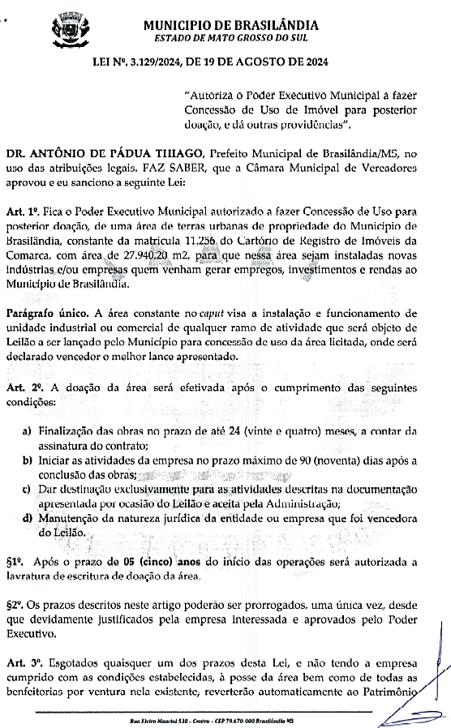
ANEXO IX – LEIS MUNICIPAIS

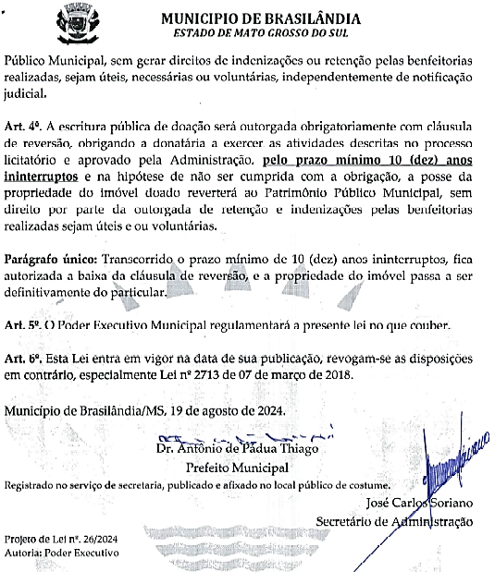

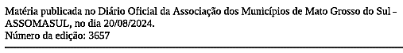

p

